МБДОУ детский сад № 23 «Ручеек»
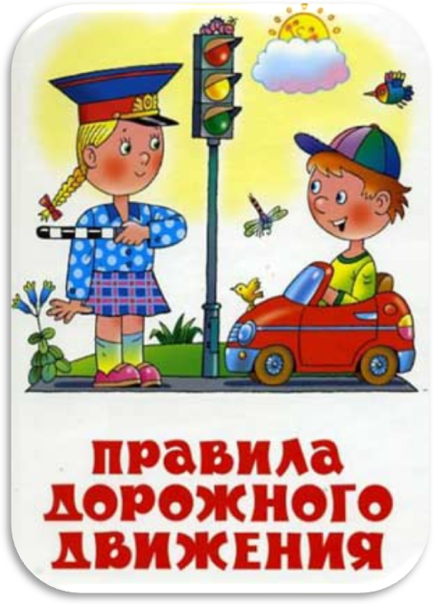

Памятка для родителей
Большинство родителей, обеспокоенных за своих детей, прибегают к брани, многословным предупреждениям и даже к наказаниям. Такой метод не даёт эффекта, ведь ребёнок 3-5 лет (а часто и старше) не может осознать опасности. Он не представляет автомобиль в качестве опасности, которая может принести увечье или лишить жизни, наоборот, с автомобилем у него связаны приятные впечатления. Ничто так не влечёт малыша, как автомобиль будь то игрушечный или настоящий. Ребёнку необходимо внушить, что проезжая часть предназначена исключительно для транспортных средств, а не для игр. Можно научить детей ещё до того, как они пойдут в школу, умению ориентироваться в транспортной среде, прогнозировать разные ситуации, правильно определять место, где можно переходить дорогу, а перед переходом быть достаточно терпеливым и всегда оглядеться по сторонам, прежде чем сойти с тротуара.
Терпение и настойчивость являются эффективными средствами, обеспечивающими успех дела, которыми нам необходимо запастись хотя бы ради спасения жизни и здоровья собственных детей.
Избежать этих опасностей можно лишь путём соответствующего воспитания и обучения ребёнка.
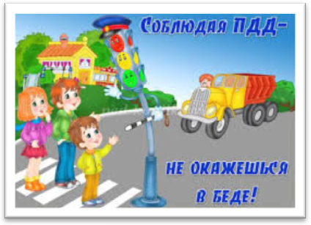
Предрасположенность ребенка к несчастным случаям в дорожном движении обусловлена следующими особенностями:
- Поле зрения ребенка гораздо уже, чем у взрослого.
Когда дети бегут, они смотрят только вперед, в направлении бега. Психологи считают, что сектор обзора ребенка на 15-20% меньше, чем взрослого.
- Малыши не в состоянии на бегу сразу же остановиться.
На крик родителей или сигнал автомобиля они реагируют со значительным опозданием. Мозг маленьких детей не в состоянии уловить одновременно более одного явления. Внимание ребенка сосредоточено на том, что он делает. Он может в одно мгновение сорваться с места и побежать через дорогу. Самыми распространенными ошибками, которые совершают дети, являются: неожиданный выход на проезжую часть в неустановленном месте, выход из-за стоящего транспорта, неподчинение сигналам светофора, нарушение правил ДД.
- Маленький рост ребенка «скрывает» его от водителей. Поэтому машины слева и справа остаются им незамеченными. Он видит только то, что находится напротив. Шаг ребенка не такой ДЛИННЫЙ, как у взрослых, поэтому, пересекая проезжую часть, он дольше находится в зоне опасности.
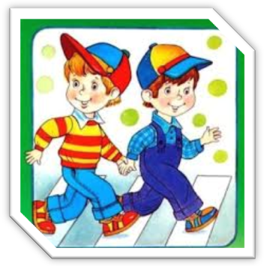
Помните, Вы для ребенка всегда являетесь авторитетом и примером в соблюдении Правил дорожного движения. Поэтому ребенок ведет себя на дороге точно так же, как и Вы. В целях профилактики возможных ДТП Вам предлагаются несколько полезных советов.
- Находясь на улице, не спешите, переходите проезжую часть размеренным шагом.
- Выходя на проезжую часть дороги, прекратите разговаривать — ребенок должен привыкнуть, что при переходе дороги нужно сосредоточиться.
- Не переходите дорогу на красный или желтый сигнал светофора, а только на зеленый и в местах, обозначенных дорожным знаком "Пешеходный переход".
- При высадке из автобуса, троллейбуса, трамвая, такси выходите первыми. В противном случае ребенок может упасть или побежать на проезжую часть дороги.
- Не выходите с ребенком на проезжую часть из-за каких-либо препятствий: стоящих автомобилей, кустов, не осмотрев предварительно дорогу.
Это типичная ошибка родителей. Нельзя допускать, чтобы дети ее повторяли.
Безопасность вашего ребенка зависит от ВАС. Берегите жизнь и здоровье ребенка – они бесценны.

Берегите себя и своих близких!
Не забывайте,
Что самая доходчивая
форма обучения – личный пример.

Адрес нашего МБДОУ:

Тамбовская обл., г.Мичуринск, ул.Киевская, д.3

тел:8(47545) 2-67-07

E-mail: rucheek23@yandex.ru http://michdou23/68edu.ru

